WriteUp PolriCTF



AXIOM A

Arsad Azami Nursamal
Azmi Adhil Fathuna

Daftar Isi

MISC….……….....................................................................................................................
- Kunci Rahasia (50)..................................................................................................2
Reverse….……….................................................................................................................
- vibe-check (50)........................................................................................................4
- cocoon (100)....................................................................................................6

Kategori : MISC
Nama Soal: Kunci Rahasia
Point : 50

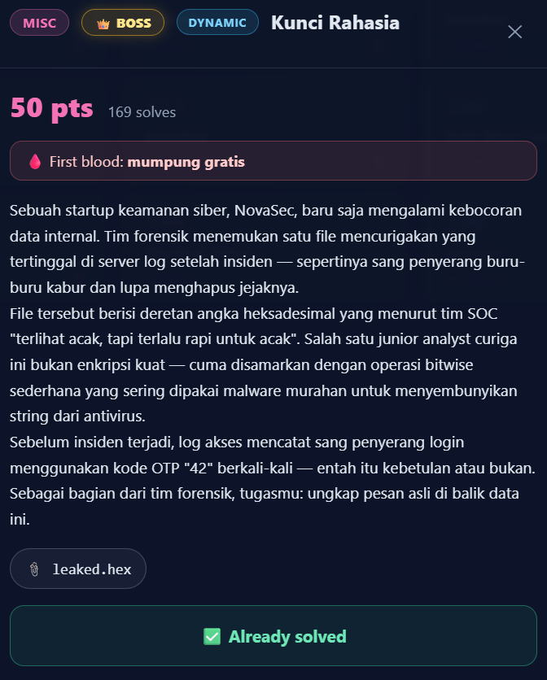
pada tampilan awal soal MISC ini saya langsung melihat file dengan akiran hex yang berarti sebuah file hexadesimal kemudian saya membacanya soalnya benar saja ini membahas sebuah chipertext hexadesimal dan saya melihat angka 42 ini menjadi sebuah kunci.

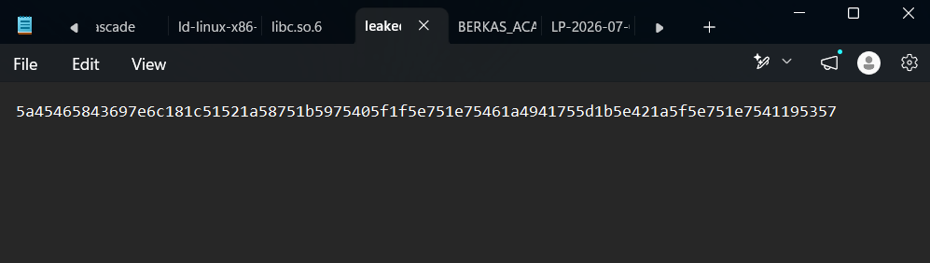
kemudian saya membuka file hexadesimal tersbut dan yak isinya seperti pada gambar

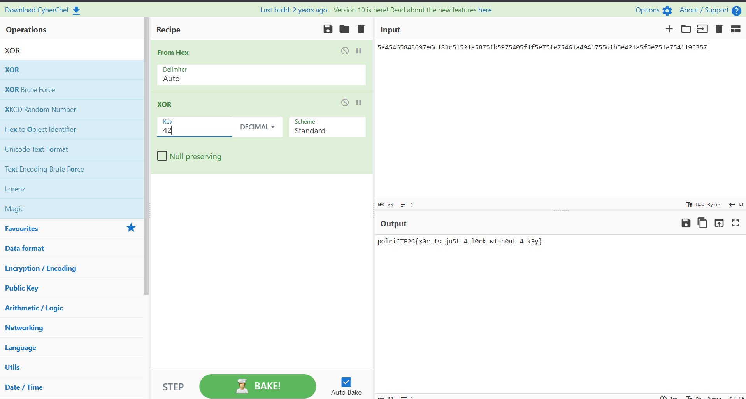
setelah itu code hex tersebut saya salin, kemudian saya membuka tools online yaitu cyberchef, pada recipe saya menggunakan from hex dan XOR kemudian pada tampilan key tersebut saya ubah menjadi angka decimal dan memasukkan key 42 pada file, setelah itu saya bake dan outputnya langsung menunjukkan flagnya

FLAG: polriCTF26{x0r_1s_ju5t_4_l0ck_w1th0ut_4_k3y}

Kategori : Reverse
Nama Soal: vibe-check
Point : 50
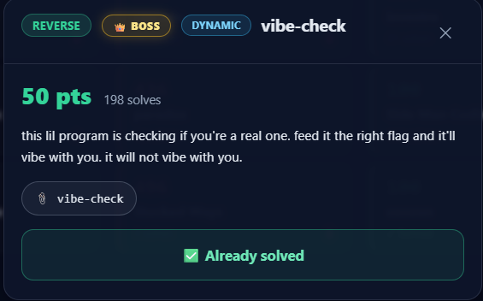

langkah pertama saya memindai file menggunakan tools dogbolt.org
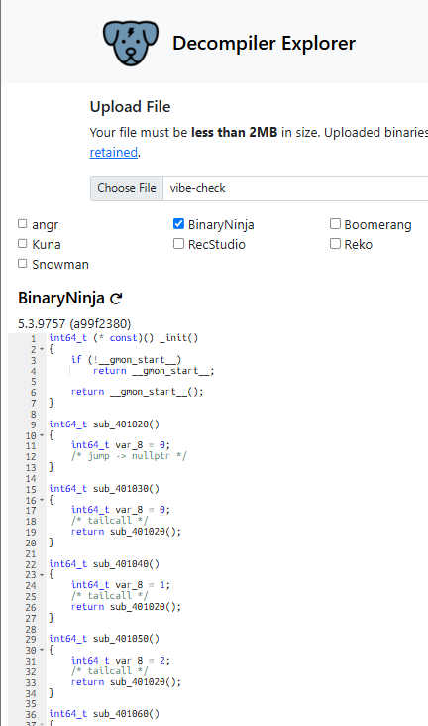
kemudian hasil pindaian saya masukan ke ChatGPT
https://chatgpt.com/share/6a6dade9-21b4-83ec-bb34-aecb7082296a

kemudian saya disassembly dengan objdump -d -M intel vibe-check yang menghasilkan code
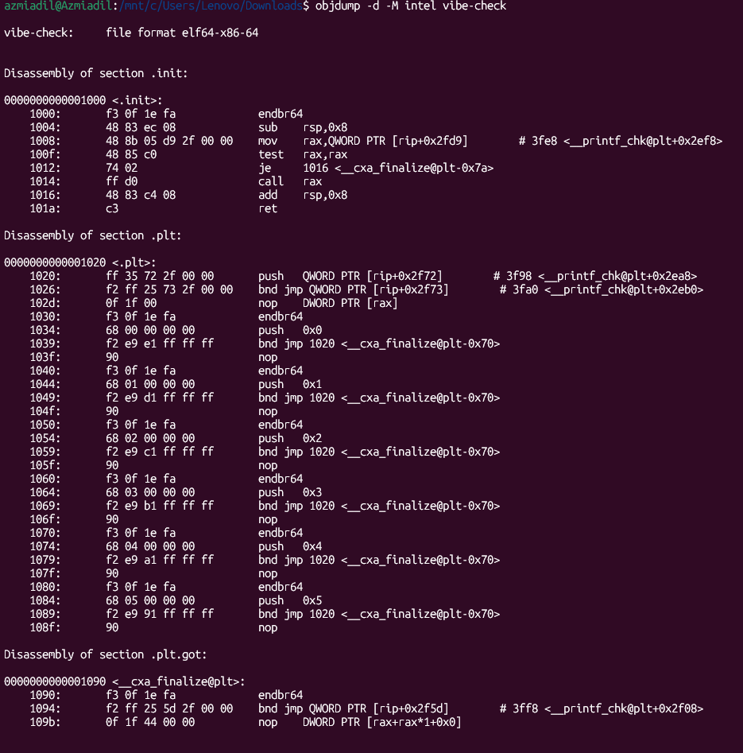

kemudian saya meminta bantuan ChatGPT untuk menganalisins sampai menemukan code flag

polriCTF26{sp1n_x0r_4dd_sub_cr4ckm3_g0es_brr}

Kategori : Reverse
Nama Soal: cocoon
Point : 100
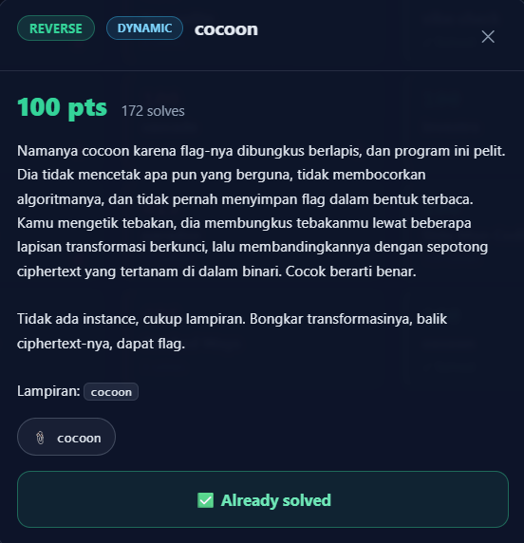
Langkah pertama saya disassembly dengan objdump -s -j .rodata ./cocoon yang menghasilkan ini
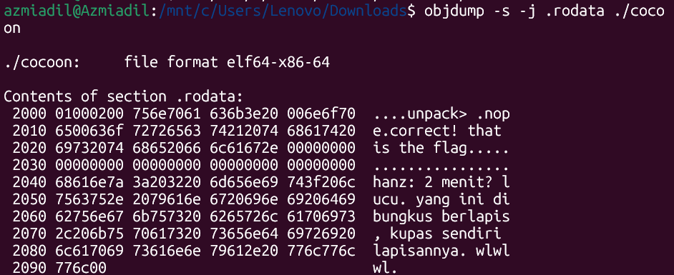
setelah itu saya meminta bantuan ChatGPT untuk menganalisis setelah itu saya mencari strings ./cocoon dan objdump -d -M intel ./cocoon | grep -A20 memcmp, hasil kedua tersebut saya masukan kedalam ChatGPT yang menghasilkan code untuk menemukan flag

https://chatgpt.com/share/6a6db328-a5b8-83ec-80e0-bc00d6409783

cipher = bytes.fromhex(
"e2d8a65f70b598304fb5ef812d3eb087"
"33330965b8611dcac42d75ea91b0054e"
"aa5eccd8d1b74795ba6357078a29"
)
def ror(x, n):
n %= 8
return ((x >> n) | (x << (8-n))) & 0xff
# seed generator sesuai loop 1140
esi = 0
eax = 0
while True:
esi = ((esi * 0x1000193) & 0xffffffff) ^ eax
eax = (eax + 0x2545f491) & 0xffffffff
if eax == 0xa8be9220:
break
esi ^= 0xc0c0012e
def xorshift(v):
x = ((v << 13) & 0xffffffff) ^ v
x ^= x >> 17
x &= 0xffffffff
x = ((x << 5) & 0xffffffff) ^ x
return x & 0xffffffff
state = esi
prev_r9 = 0
out = b""

for i, c in enumerate(cipher):
state = xorshift(state)
# ambil byte kontribusi XOR
val = c ^ prev_r9
# balik add eax, ebp (eax = i*i)
val = (val - (i*i)) & 0xff
# balik rol bpl, cl dimana cl=i+1
val = ror(val, i+1)
# balik xor ebp, esi
val ^= state & 0xff
out += bytes([val])
# update r9
prev_r9 = c
print(out)
print(out.decode(errors="replace"))

Setelah itu saya buat nano solve.py untuk menjalankan code tersebut kemudian ketika dijalankan menemukan flag
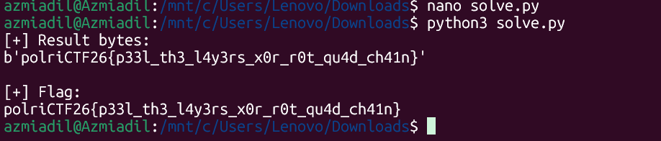

Flag:
polriCTF26{p33l_th3_l4y3rs_x0r_r0t_qu4d_ch41n}

